Абрамова Александра

**Создание таблицы в режиме конструктора**

* Создать таблицу ***Автомобилисты*.**

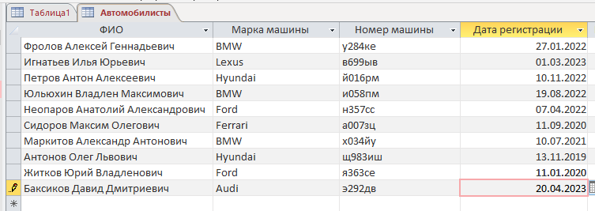

***Редактирование данных и структуры таблицы***

* Изменить данные в таблице **Автомобилисты**:
* в режиме таблицы в поле *Модель* заменить название моделей в записях №2 и №5 на «Рено»

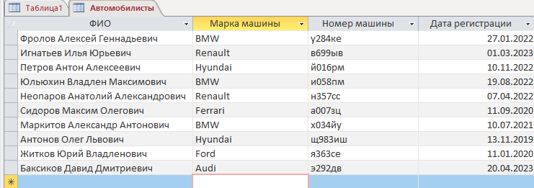

* заменить фамилии автовладельцев в записях №2 и №5 на фамилии Иванов и Петров.

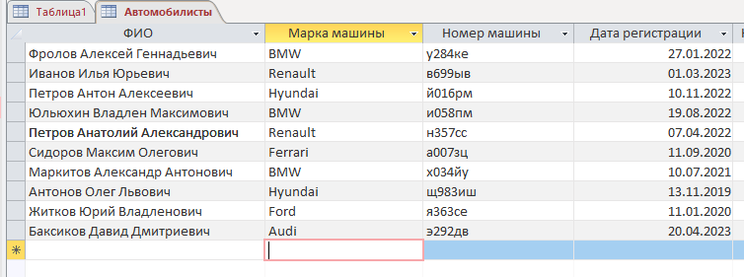

* Удалить из таблицы Автомобилисты записи №6 и №7:

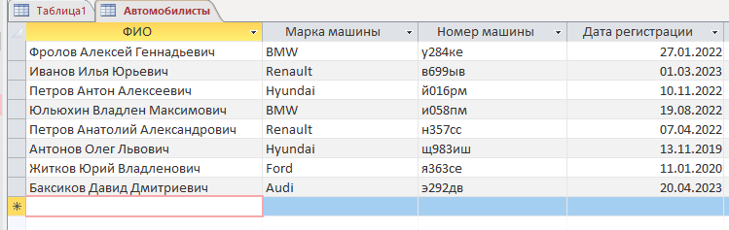

* Изменить макет таблицы Автомобилисты

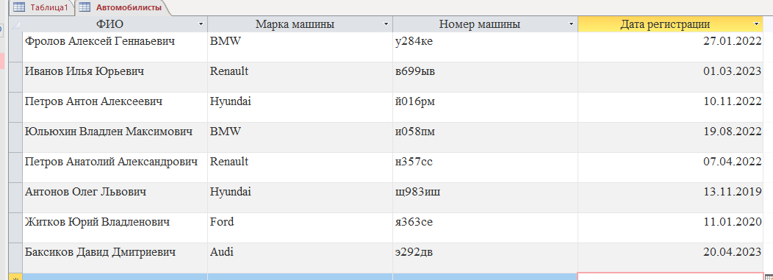

* Изменить структуру таблицы:

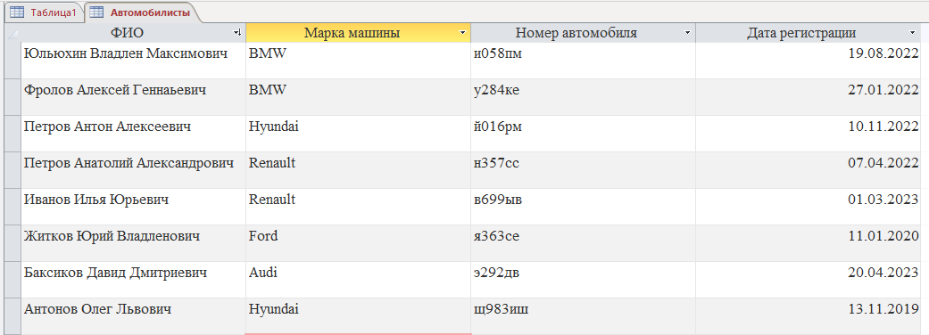

**Создание формы с помощью мастера**

* Создать форму Авто для таблицы **Автомобилисты** с помощью мастера.

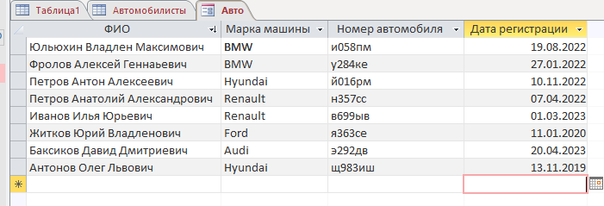

**Изменение данных таблицы с помощью формы**

* Открыть форму Авто и выполнить указанные ниже замены.

